ФЕДЕРАЛЬНОЕ АГЕНТСТВО
ПО ТЕХНИЧЕСКОМУ РЕГУЛИРОВАНИЮ И МЕТРОЛОГИИ
 | НАЦИОНАЛЬНЫЙ  СТАНДАРТ  РОССИЙСКОЙ  ФЕДЕРАЦИИ | ГОСТ Р  —  202_  (Проект первая редакция)

Потолки подвесные

Общие технические условия

Настоящий проект стандарта не подлежит применению до его утверждения

Москва
Российский институт стандартизации
202_
Предисловие
1 РАЗРАБОТАН Федеральным государственным бюджетным учреждением «Российский институт стандартизации» (ФГБУ «РСТ») совместно с Обществом с ограниченной ответственностью «ПСМ-Стандарт» (ООО «ПСМ-Стандарт»)
2 ВНЕСЕН Техническим комитетом по стандартизации ТК 144 «Строительные материалы и изделия»
3 УТВЕРЖДЕН И ВВЕДЕН В ДЕЙСТВИЕ Приказом Федерального агентства по техническому регулированию и метрологии от №
4 ВВЕДЕН ВПЕРВЫЕ

Правила применения настоящего стандарта установлены в статье 26 Федерального закона от 29 июня 2015 г. №162-ФЗ «О стандартизации в Российской Федерации». Информация об изменениях к настоящему стандарту публикуется в ежегодном (по состоянию на 1 января текущего года) информационном указателе «Национальные стандарты», а официальный текст изменений и поправок – в ежемесячном информационном указателе «Национальные стандарты». В случае пересмотра (замены) или отмены настоящего стандарта соответствующее уведомление будет опубликовано в ближайшем выпуске ежемесячного информационного указателя «Национальные стандарты». Соответствующая информация, уведомление и тексты размещаются также в информационной системе общего пользования – на официальном сайте Федерального агентства по техническому регулированию и метрологии в сети Интернет (www.rst.gov.ru)

© Оформление. ФГБУ «РСТ», 202_

В Российской Федерации настоящий стандарт не может быть полностью или частично воспроизведен, тиражирован и распространен в качестве официального издания без разрешения Федерального агентства по техническому регулированию и метрологии

НАЦИОНАЛЬНЫЙ СТАНДАРТ РОССИЙСКОЙ ФЕДЕРАЦИИ

Потолки подвесные

Общие технические условия

Suspended ceilings.General specifications

Дата введения –
1 Область применения
Настоящий стандарт распространяется на подвесные потолки, применяемые как при новом строительстве, так и в ходе реконструкции и ремонта в зданиях и сооружениях различного функционального назначения, и устанавливает классификацию, технические требования, а также правила приемки и методы их испытаний
Настоящий стандарт не распространяется на подвесные потолки из листовых материалов с неразъемным креплением к строительным конструкциям, а также на натяжные, наклеиваемые и специальные потолки.
Примечание – Под специальным потолком подразумевают конструкцию потолка, имеющую специальное функциональное назначение (защита от рентгенизлучения, огнезащита и пр.).

2 Нормативные ссылки
ГОСТ 9.005 Единая система защиты от коррозии и старения. Металлы, сплавы, металлические и неметаллические неорганические покрытия. Допустимые и недопустимые контакты с металлами и неметаллами
ГОСТ 9.040 Единая система защиты от коррозии и старения. Металлы и сплавы. Расчетно-экспериментальный метод ускоренного определения коррозионных потерь в атмосферных условиях
ГОСТ 9.407 Единая система защиты от коррозии и старения. Покрытия лакокрасочные. Метод оценки внешнего вида
ГОСТ 12.1.044 (ИСО 4589-84) Система стандартов безопасности труда. Пожаровзрывоопасность веществ и материалов. Номенклатура показателей и методы их определения
ГОСТ 12.3.009 Система стандартов безопасности труда. Работы погрузочно-разгрузочные. Общие требования безопасности
ГОСТ 12.3.010 Система стандартов безопасности труда. Тара производственная. Требования безопасности при эксплуатации
ГОСТ 166 Штангенциркули. Технические условия
ГОСТ 427 Линейки измерительные металлические. Технические условия
ГОСТ 2991 Ящики дощатые неразборные для грузов массой до 500 кг. Общие технические условия
ГОСТ 6507 Микрометры. Технические условия
ГОСТ 7502 Рулетки измерительные металлические. Технические условия
ГОСТ 8273 Бумага оберточная. Технические условия
ГОСТ 9142 Ящики из гофрированного картона. Общие технические условия
ГОСТ 14019 (ИСО 7438:1985) Материалы металлические. Метод испытания на изгиб
ГОСТ 17177 Материалы и изделия строительные теплоизоляционные. Методы испытаний
ГОСТ 23499–2009 Материалы и изделия звукоизоляционные и звукопоглощающие строительные. Общие технические условия
ГОСТ 25951 Пленка полиэтиленовая термоусадочная. Технические условия
ГОСТ 27296 Здания и сооружения. Методы измерения звукоизоляции ограждающих конструкций
ГОСТ 30108 Материалы и изделия строительные. Определение удельной эффективной активности естественных радионуклидов
ГОСТ 30244 Материалы строительные. Методы испытаний на горючесть
ГОСТ 30255 Мебель, древесные и полимерные материалы. Метод определения выделения формальдегида и других вредных летучих химических веществ в климатических камерах
ГОСТ 30402 Материалы строительные. Метод испытания на воспламеняемость
ГОСТ 32274 Плиты древесно–волокнистые сухого способа производства. Технические условия
ГОСТ 32300 (ISO 11998:2006) Материалы лакокрасочные. Метод определения стойкости покрытий к влажному истиранию и их способности к очистке
ГОСТ 33781 Упаковка потребительская из картона, бумаги и комбинированных материалов. Общие технические условия
ГОСТ EN 824 Изделия теплоизоляционные, применяемые в строительстве. Метод определения отклонения от прямоугольности
ГОСТ Р 9.905 (ИСО 7384:2001, ИСО 11845:1995) Единая система защиты от коррозии и старения. Методы коррозионных испытаний. Общие требования
ГОСТ Р 52539 Чистота воздуха в лечебных учреждениях. Общие требования
ГОСТ Р 53228 Весы неавтоматического действия. Часть 1. Метрологические и технические требования. Испытания
ГОСТ Р 58939 Система обеспечения точности геометрических параметров в строительстве. Правила выполнения измерений. Элементы заводского изготовления
СП 50.13330.2012 Свод правил. Тепловая защита зданий
Примечание – При пользовании настоящим стандартом целесообразно проверить действие ссылочных стандартов в информационной системе общего пользования – на официальном сайте Федерального агентства по техническому регулированию и метрологии в сети Интернет или по ежегодному информационному указателю «Национальные стандарты», который опубликован по состоянию на 1 января текущего года, и по выпускам ежемесячного информационного указателя «Национальные стандарты» за текущий год. Если заменен ссылочный стандарт, на который дана недатированная ссылка, то рекомендуется использовать действующую версию этого стандарта с учетом всех внесенных в данную версию изменений. Если заменен ссылочный стандарт, на который дана датированная ссылка, то рекомендуется использовать версию этого стандарта с указанным выше годом утверждения (принятия). Если после утверждения настоящего стандарта в ссылочный стандарт, на который дана датированная ссылка, внесено изменение, затрагивающее положение, на которое дана ссылка, то это положение рекомендуется применять без учета данного изменения. Если ссылочный стандарт отменен без замены, то положение, в котором дана ссылка на него, рекомендуется применять в части, не затрагивающей эту ссылку.
3 Термины и определения
3.1 подвесной потолок (потолок): Строительная ограждающая конструкция, ограничивающая внутреннее пространство здания (сооружения) или элементов его конструкции сверху и крепящаяся на подвесной системе к перекрытию или другим несущим конструкциям здания (сооружения).
3.2 подвес: Конструктивный элемент, соединяющий подвесную систему или непосредственно лицевой элемент с несущей конструкцией здания (сооружения).
3.3 подвесная система: Совокупность профилей, подвесов и крепежных элементов, удерживающих лицевые элементы потолка.
3.4 несущая способность: Максимальная нагрузка, которую может выдерживать конструкция подвесного потолка без разрушения или достижения предельного состояния по деформации.
3.5 профиль несущий основной: Элемент подвесной системы, непосредственно связанный с подвесом.
3.6 профиль несущий вспомогательный: Элемент подвесной системы, непосредственно связанный с профилем несущим основным.
3.7 профиль периметральный: Элемент конструктивный, закрепленный по периметру потолка или на ограждающих конструкциях здания, предназначенный для удержания концевых частей лицевых элементов и выполняющий декоративную функцию.
3.8 лицевой элемент: Изделие с видимой декоративной поверхностью закрепленное на подвесной системе.
3.9 фиксирующий элемент: Изделие для дополнительного крепления лицевого элемента к несущему или вспомогательному профилю.
3.10 панель: Плоскостной лицевой элемент, имеющий сопоставимые размеры ширины и длины.
3.11 соединительный элемент: Изделие для соединения в единую конструкцию элементов подвесного потолка.
3.12 рейка: Узкий лицевой элемент линейной формы.
3.13 решетка (грильято): Лицевой элемент, состоящий из взаимно пересекающихся реек.

4 Классификация лицевых элементов и потолочных конструкций
4.1 Классификация лицевых элементов
4.1.1 Лицевые элементы классифицируют по следующим признакам:
- материал, примененный для изготовления;
- форма;
- соотношение размеров сторон (для прямоугольных элементов);
- вид исполнения видимой поверхности;
- форма кромки;
- функциональные свойства;
- функциональное назначение.
4.1.2 По форме и соотношению размеров сторон лицевые элементы классифицируют на:
- панель (отношение длины L к ширине b в пределах 1L/b5 (см. рисунок 1, а), б));
- рейка (отношением длины L к ширине b L/b5 (см. рисунок 1, в))
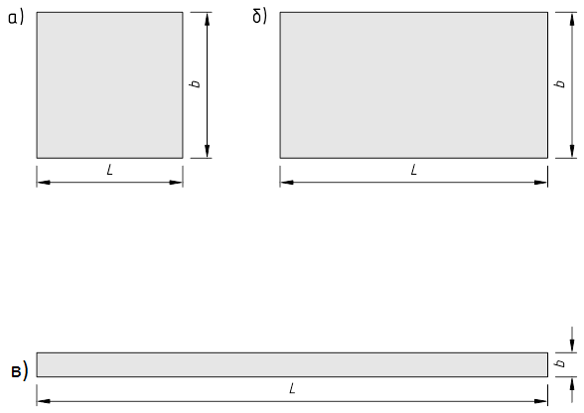

Рисунок 1 – Примеры потолочных элементов: панели (а, б); рейка (в)

4.1.3 В зависимости от вида исполнения видимой поверхности лицевые элементы подразделяют:
- необработанные;
- с защитно-декоративным покрытием;
- перфорированные;
- рельефные;
- сетчатые (просечные);
- решетчатые.
4.1.4 В зависимости от исполнения формы кромки лицевые элементы подразделяют:
- с прямоугольной кромкой (см. рисунок 2, а);
- с кромкой с фаской (см. рисунок 2, б);
- с кромкой с фальцем (см. рисунок 2, в);
- с кромкой с двусторонним пазом (см. рисунок 2, г);
- с закругленной кромкой (см. рисунок 3, д);
- с прямоугольной кромкой с отгибом (см. рисунок 3, е);
- с кромкой с пазом и гребнем (см. рисунок 2, ж);
- с прямоугольной кромкой с фальцем (см. рисунок 3, з);

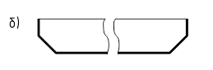
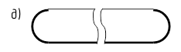
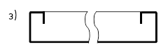
а) с прямоугольной кромкой; б) с кромкой с фаской; в) с кромкой с фальцем; г) с кромкой с двусторонним пазом; д) с закругленной кромкой; е) с прямоугольной кромкой с отгибом; ж) с кромкой с пазом и гребнем; з) с прямоугольной кромкой с фальцем
Рисунок 2 – Примеры кромок потолочных элементов
Примечание – Возможна комбинация вариантов.

4.1.5 В зависимости от свойств и области применения, лицевые элементы подразделяются на декоративные и декоративно-функциональные.
4.1.5.1 По декоративным свойствам лицевые элементы подразделяют на:
- однотонные;
- с рисунком;
- мозаичные (с отделкой из комбинации материалов);
- зеркальные;
- светопрозрачные.
4.1.5.2 По функциональным свойствам лицевые элементы подразделяют на:
- влагостойкие;
- звукопоглощающие;
- стойкие ветровым и сейсмическим нагрузкам;
- стойкие к воздействию агрессивной среды.
4.2 Классификация подвесных потолков по конструктивным признакам
4.2.1 В зависимости от конструктивных признаков подвесные потолки классифицируют по:
- степени заполнения потолочной поверхности;
- видимости подвесной системы;
- способу крепления лицевых элементов к подвесной системе.
4.2.2 По степени заполнения потолочного пространства подвесные потолки классифицируют на:
- сплошные (монтируемые по принципу «от стены до стены»);
- фрагментарные.
4.2.3 В зависимости от видимости подвесной системы потолки классифицируют на:
- с видимой системой (см. рисунок 3 б, д);
- со скрытой системой (см. рисунок 3 а, в, г);

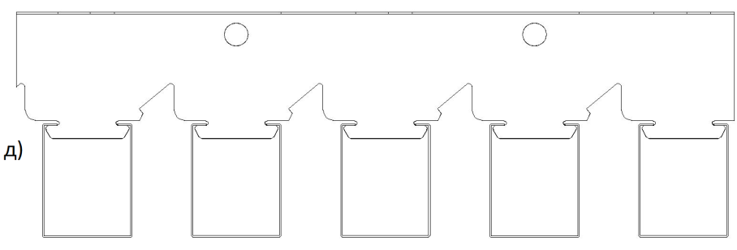

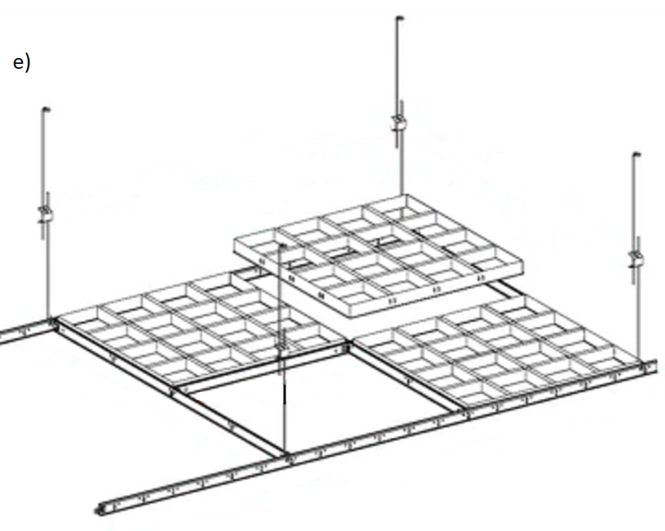

Рисунок 3 – Пример потолка с видимой [б, д, е], и скрытой [а), в), г)] подвесной системой.

5 Технические требования
5.1 Нормируемые свойства
5.1.1 Подвесные потолки должны соответствовать требованиям настоящего стандарта и производиться по технической документации, утвержденной предприятием-изготовителем.
5.1.2 Свойства подвесных потолков характеризуются основными показателями:
- лицевых элементов;
- элементов подвесной системы;
- подвесных потолков в сборе.
5.1.3 Основными показателями лицевых элементов являются:
- геометрические размеры;
- цветовые характеристики;
- влагостойкость (кроме металлических элементов);
- поверхностная плотность (масса лицевого элемента на единицу площади);
- коррозионная стойкость;
- класс пожарной опасности.
5.1.4 В настоящем стандарте для подвесных систем и их подвесов определяют:
- отклонение геометрических параметров
- несущую способность;
- коррозионную стойкость;
- класс пожарной опасности.
5.1.5 Основными показателями подвесного потолка в сборе являются:
- отсутствие видимых дефектов;
- соответствие заданным требованиям по размерам и форме;
- огнестойкость.
5.1.6 Для подвесных потолков могут быть установлены дополнительные декларируемые показатели.
5.2 Технические требования к лицевым элементам
5.2.1 Отклонения фактических размеров лицевых элементов не должны превышать значений, приведенных в таблице 1.

Таблица 1 – Предельные отклонения размеров лицевых элементов по длине и ширине
Класс  точности | Предельные отклонения  для интервалов номинальных размеров, мм
 | св. 25  до 100 | св. 100  до 400 | св. 400  до 1000 | св. 1000  до 2000 | св. 2000  до 4000 | св. 4000  до 6000
1 класс | ±0,15 | ±0,2 | ±0,3 | ±0,5 | ±1,0 | ±1,5
2 класс | ±0,3 | ±0,5 | ±0,8 | ±1,2 | ±2 | ±3
3 класс | ±0,80 | ±1,2 | ±2,0 | ±3,0 | ±4 | ±8

5.2.2 Отклонения линейных размеров кромок лицевых элементов по глубине и ширине не должны превышать требований, установленных заводом-изготовителем.
5.2.3 Для лицевых элементов с отбортовкой отклонение кромки по высоте (рисунок 4), не должно превышать ±0,5 мм.
Рисунок 4 – Отклонение высоты отбортовки

5.2.4 Лицевые элементы должны иметь прочность на растяжение при изгибе и обладать жесткостью, обеспечивающих сохранение эстетических показателей потолка после монтажа к подвесной системе в соответствии с требованиями таблицы 4.
5.2.5 Для лицевых элементов предельные значения прогибов от собственной массы представлены в таблице 2. Различают прогиб в центре краев лицевого элемента (А) и прогиб в центре лицевой стороны (Б) (рисунок 5).

b – прогиб; «+» выпуклость; «-» вогнутость
Рисунок 5 – Прогибы лицевых элементов: А в центре краев (сечение в плоскости А) и Б в центре лицевой стороны лицевого элемента (сечение в плоскости Б)

Таблица 2 – Предельные прогибы от собственной массы лицевых элементов в смонтированном состоянии
В миллиметрах
Ширина лицевого элемента b | Длина лицевого элемента L
 | 300<L≤1000 |  | 1000<L≤2000 |  | 2000<L≤3000 |  | 3000<L≤4000 |  | 4000<L≤6000
 | А | Б | А | Б | А | Б | А | Б | А | Б
До 400 мм | -0,5  +0,5 | -0,2  +3,0 | -0,5  +1,5 | -0,2  +4,0 | -0,5  +3,0 | -0,2  +6,0 | -0,5  +3,0 | -0,2  +6,0 | -0,5  +3,5 | -0,2  +6,0
400<b≤500 | -0,5  +0,5 | -0,0  +4,0 | -0,5  +1,5 | -0,0  +5,0 | -0,5  +3,5 | -0,0  +7,0 | -0,5  +3,5 | -0,0  +8,0 | -0,5  +4,0 | -0,0  +9,0
500<b≤600 | -0,5  +0,5 | -0,0  +6,0 | -0,5  +1,5 | -0,0  +7,0 | -0,5  +4,0 | -0,0  +9,0 | -0,5  +4,0 | -0,0  +10,0 | -0,5  +4,5 | -0,0  +11,0
600<b≤1200 | -0,5  +0,5 | -0,0  +10,0 | -0,5  +1,5 | -0,0  +13,0 | * | * | * | * | * | *
* - регламентируется технической документацией завода-изготовителя
Примечание – Прогиб А в центре краев (в плоскости А) и Б в центре лицевой стороны лицевого элемента (в плоскости Б) (см. рисунок 12).

5.2.6 Цветовые характеристики лицевых элементов устанавливают в соответствии с ГОСТ 34180.
5.2.7 Величина скручивания лицевого элемента α (см. рисунок 6) относительно оси по длине L не должна превышать 2 градуса на 1 погонный метр лицевого элемента, но не более 8 градусов или не более размера В=0,14А мм на длине лицевого элемента.

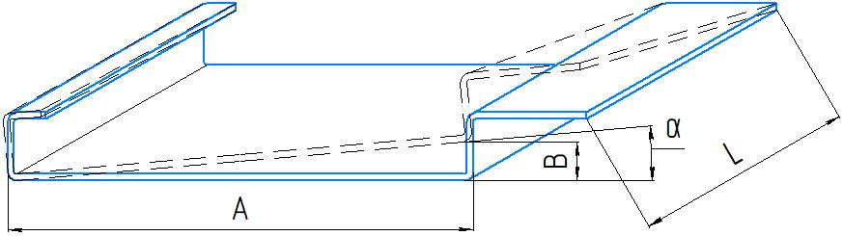

Рисунок 6 – Контроль скручивания лицевого элемента вдоль оси

Волнистость (рябь) по длине лицевого элемента допускается при шаге волны не менее А=150 мм (не более 7 волн на 1 погонный метр) и высоте волны: а) не более 2В=1,0 мм при ширине лицевого элемента до 200 мм; б) не более 2В=1,6 мм при ширине лицевого элемента от 200 до 400 мм (см. рисунок 7) и измеряется посередине лицевого элемента.

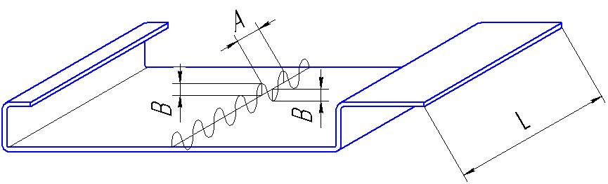

Рисунок 7 – Контроль волнистости лицевого элемента вдоль оси.

Продольное плавное отклонение от прямолинейности δ (см. рисунок 8) не должно превышать 1,5 мм на 1 погонный метр лицевого элемента и измеряется посередине лицевого элемента.
Серповидность лицевого элемента ∆ (см. рисунок 9) не должна превышать 1,5 мм на 1 погонный метр лицевого элемента и измеряется посередине лицевого элемента.

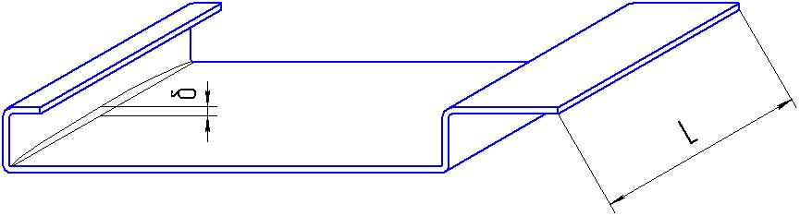
Рисунок 8 – Контроль прямолинейности лицевого элемента.

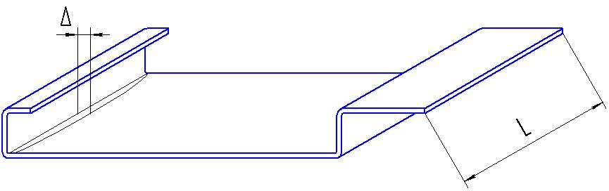
Рисунок 9 – Контроль серповидности лицевого элемента.

5.2.8 Для лицевых элементов из минерального волокна, дерева и деревосодержащих материалов устанавливают классы влагостойкости (таблица 3), которые характеризуют нормированным значением температурно-влажностного режима.

Таблица 3 – Классы влагостойкости лицевых элементов из минерального волокна, дерева и деревосодержащих материалов
Класс  влагостойкости | Температурно-влажностный режим (относительная влажность, температура)
W₇₀ | 70%, 25°С, но без коррозионных загрязняющих веществ
W₉₀ | 90%, 30°С, но без коррозионных загрязняющих веществ
W₉₅ | 95%, 30°С, но без коррозионных загрязняющих веществ
W₁₀₀ | Более жесткий, чем вышеперечисленные
Изготовитель в обязательном порядке в паспорте качества указывает класс влагостойкости лицевых элементов из минерального волокна, дерева и деревосодержащих материалов.
Класс влагостойкости лицевых элементов следует назначать в зависимости от требований, предъявляемых к потолочным конструкциям, режима их эксплуатации и условий окружающей среды.
5.2.9 Лицевые элементы должны сохранять свои эксплуатационные свойства на протяжении всего срока службы в тех условиях, на которые они рассчитаны, проходить техническое обслуживание согласно рекомендациям изготовителя и не подвергаться непредусмотренным воздействиям в течение срока службы.
Соблюдение требований к долговечности и проведению своевременного технического обслуживания лицевых элементов обеспечено тем, что изготовитель подвесных потолков в обязательном порядке указывает:
- возможность очистки видимых поверхностей лицевых элементов и элементов каркаса подвесного потолка, применяемый способ очистки и действующие ограничения;
- возможность окраски видимых поверхностей лицевых элементов и элементов каркаса подвесного потолка, рекомендуемые материалы и способы, а также возможность их влияния на конкретные свойства подвесного потолка;
- обязательные требования к техническому обслуживанию для сохранения требуемых свойств подвесного потолка в течение срока эксплуатации.
5.2.10 Звукопоглощающие свойства лицевых элементов оценивают индексом звукопоглощения в соответствии с ГОСТ 23499.
В зависимости от требований, предъявляемых к звукопоглощению подвесного потолка значения индекса могут быть отнесены к одному из пяти классов А-Е в соответствии с таблицей 1 ГОСТ 23499-2009.
5.2.11 Определение коррозионной стойкости лицевых элементов, подверженных коррозии проводят в соответствии с ГОСТ 9.040 и ГОСТ Р 9.905.
5.2.12 Изготовитель должен гарантировать соответствие лицевых элементов требованиям настоящего стандарта при условии соблюдения потребителем правил транспортирования, хранения, монтажа, эксплуатации, а также области применения, установленной нормативными документами, проектной документацией или изготовителем.
5.3 Технические требования к подвесным системам потолков
5.3.1 Конструкция подвесной системы должна обеспечивать надежное крепление лицевых элементов и безопасную эксплуатацию подвесного потолка.
5.3.2 Непосредственный контакт с подвесной системой элементов систем вентилирования, кондиционирования, а также других инженерных систем, способных создавать вибрацию, не допускается во избежание передачи вибрационных воздействий на подвесной потолок.
5.3.3 Кривизна (серповидность) всех видов профилей подвесного потолка должна быть не более 1,5 мм/м (см. рисунок 9)
5.3.4 Отклонение от прямоугольности смонтированной подвесной системы потолка (например, прямоугольность между осями двух перпендикулярных уровней подвесной системы) должно быть не более 1,2 мм/м длины.
5.3.5 Несущая способность подвесной системы потолка определяются при допустимом эксплуатационном прогибе не более L/400 (L - расстояние между точками подвесов вдоль несущего элемента).
5.3.6 Определение коррозионной стойкости элементов каркаса подвесного потолка проводится в соответствии с ГОСТ 9.040. Влажностный режим помещений зданий и условия эксплуатации ограждающих конструкций принимается по Таблицам 1 и 2 СП 50.13330.2012 соответственно.
5.3.7 Подвесы должны обеспечивать надежную фиксацию смонтированного подвесного потолка в проектном положении и не допускать его самопроизвольного смещения под действием эксплуатационной нагрузки.
5.3.8 Изготовитель должен гарантировать соответствие подвесной системы потолка требованиям настоящего стандарта при условии соблюдения потребителем правил транспортирования, хранения, монтажа, эксплуатации, а также области применения, установленной нормативными документами, проектной документацией или изготовителем.
5.4 Технические требования к подвесным потолкам в сборе
5.4.1 Подвесные потолки в сборе должны отвечать требованиям настоящего стандарта.
5.4.2 Поверхность подвесного потолка должна быть жесткой, без провесов в стыках.
5.4.3 При устройстве подвесных потолков с заполнением прямоугольными лицевыми элементами, оси основных и несущих профилей смонтированной потолочной конструкции должны быть перпендикулярными между собой.
Прямоугольность смонтированной потолочной конструкции с одноуровневым каркасом оценивают по разнице диагоналей в модульных ячейках.
Допустимые отклонения значений разницы диагоналей ячейки для различных модулей лицевого элемента приведены в таблице 4.
Таблица 4 – Допустимые отклонения значений разницы диагоналей ячейки для различных модулей лицевого элемента
Ширина модульной ячейки В, мм | Длина модульной ячейки L, мм
 | 300<L≤600 | 600<L≤1200 | 1200<L≤1800 | 1800<L
300<B≤600 | 2,0 | 2,5 | 2,7 | 2,8
600<B≤1200 | 2,5 | 4,0 | 4,7 | 5,1

5.4.5 Для потолочных конструкций с прямолинейным расположением элементов каркаса подвесного потолка, отклонение от прямолинейности смонтированных основных и несущих профилей подвесного потолка не должно превышать 1,2 мм/м.
5.4.6 Для потолочных конструкций с плоскостным расположением лицевых элементов, отклонение смонтированного подвесного потолка от плоскостности по вертикали не должно превышать 2,0 мм на 1 м длины подвесного потолка, но не более 20 мм на всю его поверхность. При оценке отклонения не учитывают прогиб металлических лицевых элементов от собственной массы (5.2.5).
5.4.7 В тех случаях, когда подвесные потолки могут подвергаться воздействию ветровой нагрузки следует обеспечить соответствующими мерами устойчивость и целостность лицевых элементов и подвесной системы потолка к нагрузкам разрежения/повышения давления воздуха.
В этих случаях рекомендуется использование фиксирующих элементов для надежного крепления лицевых элементов к подвесной системе.
5.4.8 Совместимость элементов потолочной конструкции, изготовленных из различных материалов определяют согласно ГОСТ 9.005. Для исключения коррозии между материалами, вызывающими контактную коррозию (например, сталью и алюминием) применяют промежуточные слои из защитных материалов.
5.4.9 Показатели герметичности, стойкости к истиранию и обработки дезинфицирующими средствами потолочных конструкций (включая составляющие элементы), устраиваемых в лечебно-профилактических учреждениях, должны соответствовать требованиям [1] и [2].

6 Требования безопасности и охраны окружающей среды
6.1 Необходимо оценивать воздействие на окружающую среду сырья и материалов, применяемых для изготовления подвесных потолков, на всех стадиях жизненного цикла: приобретение сырья, производство, распределение, использование и ликвидация (утилизация) в соответствии с действующим законодательством в области охраны окружающей среды.
Подвесные потолки не должны выделять в атмосферу помещения вредные химические вещества в количествах, превышающих предельно допустимые концентрации (ПДК), утвержденные органами санитарно-эпидемиологического надзора.
6.2 Подвесные потолки, применяемые в помещениях медицинских организаций, не должны ухудшать параметры воздуха, установленные в ГОСТ Р 52539.
6.3 Отходы потребления (обрезки, лом), образующиеся в процессе установки и эксплуатации подвесных потолков, подлежат сбору и утилизации в соответствии с требованиями действующего природоохранного законодательства Российской Федерации.
6.4 Класс опасности образующихся отходов при изготовлении и эксплуатации подвесных потолков определяют исходя из применяемых сырья и материалов.
6.5 Для лицевых элементов из минерального волокна и дерева классы эмиссии формальдегида устанавливают по ГОСТ 32274.
6.6 Пожарная безопасность лицевых элементов должна соответствовать требованиям нормативных документов.
6.7 Удельная эффективная активность естественных радионуклидов лицевых элементов не должна превышать предельных значений, установленных ГОСТ 30108.
7 Правила приемки
7.1 Каждая партия лицевых элементов и элементов подвесной системы потолка должна быть принята службой технического контроля изготовителя в соответствии с требованиями настоящего стандарта.
7.2 Приемку лицевых элементов и элементов подвесной системы потолка производят партиями. Партия должна состоять из изделий одного вида, группы, типа кромок и размеров, изготовленных по одной технологии и из одних и тех же материалов.
Объем партии лицевых элементов и элементов подвесной системы потолка устанавливают в количестве не более сменной выработки технологической линии.
7.3 Приемочный контроль осуществляют проведением приемосдаточных испытаний по следующим показателям:
- внешний вид;
- форма и размеры;
- качество защитно-декоративного покрытия.
- прочие требования проектно-конструкторской документации
7.4 Пожарно-технические характеристики определяют при постановке продукции на производство, а также при изменениях в составе продукции, которые могут привести к изменению пожарно-технических характеристик.
7.5 За величину удельной эффективной активности естественных радионуклидов в лицевых элементах принимают значение в применяемом для изготовления основном материале лицевого элемента. Эту величину устанавливают на основании документа поставщика о качестве основного материала лицевого элемента.
7.6 Для проведения контроля элементов подвесного потолка отбирают методом случайного отбора из разных мест партии.
7.7 Для проведения изготовителем приемосдаточных испытаний от партии отбирают пять образцов.
Отобранные образцы проверяют на соответствие требованиям стандарта по показателям внешнего вида, формы и размеров. В случае положительных результатов контроля три образца из проверенных пяти используют для контроля по остальным показателям.
Партию принимают, если все образцы, отобранные для контроля, соответствуют требованиям настоящего стандарта по показателям, указанным в 7.3.
При получении неудовлетворительных результатов контроля хотя бы по одному из показателей, указанных в 7.3, проводят повторные испытания по этому показателю, для чего отбирают удвоенное количество образцов от той же партии.
Если результаты повторных испытаний будут удовлетворять требованиям настоящего стандарта, то партию принимают. Если не будут удовлетворять, то партия приемке не подлежит.
В случае повторных неудовлетворительных результатов испытаний партию бракуют.
7.8 В случае несоответствия партии лицевых элементов и элементов подвесной системы потолка требованиям настоящего стандарта по внешнему виду, форме и размерам, качеству защитно-декоративного покрытия допускается ее повторное предъявление для контроля после разбраковки.
8 Методы испытаний
8.1 Методы оценки свойств лицевых элементов
8.1.1 Оценку фактических линейных размеров - длину и ширину лицевых элементов из минерального волокна, дерева, деревосодержащих и композитных материалов - осуществляют по ГОСТ 17177.
Измерение толщины лицевых элементов (кроме металлических) проводят с помощью штангенциркуля по ГОСТ 166 по четырем углам на расстоянии (50±5) мм от края.
За толщину лицевого элемента принимают среднее арифметическое значение четырех измерений.
Допускается проводить измерения фактических линейных размеров лицевых элементов с использованием других методик, обеспечивающих не меньшую точность оценки.
8.1.2 Длину и ширину лицевых элементов из металла определяют по пункту 1.1.1 таблицы А.1 приложения А ГОСТ Р 58939–2020.
8.1.3 Линейные размеры кромок лицевых элементов, а также высоту отбортовки лицевых элементов из металла определяют методом прямого измерения с помощью штангенциркуля по ГОСТ 166 или микрометра по ГОСТ 6507.
8.1.4 Отклонения от прямоугольности лицевых элементов из всех видов материалов оценивают по ГОСТ EN 824.
Для оценки отклонения от прямоугольности допускается применение других методов, обеспечивающих такую же точность измерений.
8.1.5 Прогибы лицевых элементов из металла от собственной массы, а также отклонения от плоскости (выпуклость/вогнутость) лицевых элементов из минерального волокна, дерева и композита определяют по пункту 3.1.2 таблицы 1 приложения 1 ГОСТ Р 58939.
8.1.6 При оценке поверхностной плотности лицевых элементов, ее определяют, как массу лицевого элемента в состоянии естественной влажности, приходящуюся на 1 м² подвесной системы.
8.1.6.1 Оборудование и материалы:
- весы лабораторные по ГОСТ Р 53228 с точностью взвешивания 0,1 г;
- линейка металлическая по ГОСТ 427.
8.1.7 Звукопоглощение лицевых элементов определяют по ГОСТ 23499–2009 приложение В.
8.1.8 Группу горючести определяют по ГОСТ 30244, группу воспламеняемости - по ГОСТ 30402, группу дымообразующей способности и группу токсичности - по ГОСТ 12.1.044.
8.1.9 Определение эмиссии формальдегида проводят в соответствии с ГОСТ 30255.
8.1.10 Удельную эффективную активность естественных радионуклидов определяют по ГОСТ 30108.
8.1.11 Оценку внешнего вида защитно-декоративного покрытия лицевых элементов определяют по ГОСТ 9.407.
8.1.12 Коррозионную стойкость к дезинфицирующим средствам определяют по ГОСТ Р 9.905.
8.1.13 Определение стойкости покрытий элементов потолочных конструкций к влажному истиранию и их способности к очистке проводят в соответствии с ГОСТ 32300.
8.2 Методы оценки свойств элементов подвесной системы потолка
8.2.1 Отклонения от плоскостности и прямолинейности профилей элементов подвесной системы потолка оценивают по ГОСТ Р 58939–2020 пункт 3.1.2, таблица А.1, приложение А.
8.2.2 Коррозионную стойкость защитного покрытия элементов подвесной системы потолка оценивают в соответствии с методикой ГОСТ 9.040.
8.2.3 Определение прочности защитного покрытия на поверхности элементов подвесной системы потолка при изгибе на 180° проводят по ГОСТ 14019.
8.2.4 Группу горючести элементов подвесной системы потолка определяют по ГОСТ 30244, группу воспламеняемости – по ГОСТ 30402, группу дымообразующей способности и группу токсичности – по ГОСТ 12.1.044.
8.3 Методы оценки свойств подвесного потолка в сборе
8.3.1 Разность диагоналей в модульных ячейках подвесного потолка в сборе определяют прямым измерением двух диагоналей рулеткой по ГОСТ 7502 или другими средствами измерений, погрешность которых не превышает ± 1,0 мм.
8.3.2 Отклонение от прямолинейности смонтированных основных и несущих профилей элементов подвесной системы потолка оценивают по ГОСТ Р 58939–2020.
8.3.3 Плоскостность потолочной конструкции проверяют контрольной двухметровой рейкой.
8.3.4 При наличии требований, звукоизоляцию подвесного потолка в сборе в зависимости от значения изоляции воздушного шума (однократное вертикальное прохождение звука) Rw оценивают по ГОСТ 27296 в лабораторных или натурных условиях.
9 Маркировка, упаковка, транспортирование и хранение
9.1 Требования к маркировке упаковки лицевых элементов и элементов каркаса подвесного потолка.
Маркировка должна содержать следующую информацию:
- наименование изделия;
- наименование предприятия-изготовителя;
- основные потребительские свойства или характеристики;
- информация об обязательной сертификации;
- юридический адрес предприятия-изготовителя и/или продавца.
Дополнительно маркировка может содержать следующую информацию:
- масса нетто, основные размеры, объем или количество продукции в упаковке;
- состав (комплектность);
- товарный знак (марка) предприятия-изготовителя (при наличии);
- дата изготовления;
- срок годности (или службы);
- обозначение нормативного или технического документа, по которому изготовлено изделие (для изделий отечественного производства);
- информация о знаке соответствия изделия национальным стандартам (на добровольной основе);
- штриховой код изделия (при наличии);
- специфическая информация для потребителя (при необходимости).
Средства нанесения информации должны обеспечивать стойкость маркировки при хранении, транспортировании, реализации и использовании изделия.
9.2 Расположение информации на упаковке
Информацию допускается располагать на упаковке в одном или нескольких удобных для прочтения местах.
При небольших размерах единиц тары, упаковки, на которых технически сложно полностью поместить необходимую информацию для потребителя изделия, допускается данные, характеризующие изделие, или часть их размещать на листе-вкладыше, прилагаемом к каждой единице тары, упаковки, или на групповой упаковке, или в сопроводительной документации к поставляемому(ым) изделию(ям) или на сайте производителя с указание ссылки.
9.3 Общие требования к упаковке
9.3.1 Виды упаковки и подготовка изделий к упаковыванию
Для упаковывания изделий следует применять потребительскую и транспортную тару. Вид тары (потребительская, транспортная или их сочетания) устанавливает изготовитель изделия.
9.3.2 Потребительская тара
В качестве потребительской тары следует применять:
- коробки по ГОСТ 33781;
- ящики по ГОСТ 9142 (для изделий общей массой свыше 7,5 кг);
- прочие виды упаковки, установленные в нормативно-технической документации на конкретные виды (типы) изделий и/или рабочих чертежах, утвержденных в установленном порядке.
9.3.3 Транспортная тара
В качестве транспортной тары следует применять:
- дощатые ящики любых типов по ГОСТ 2991 для транспортирования изделий водным путем и при железнодорожных перевозках мелкими партиями;
- комбинированные ящики, изготовленные из комбинированных материалов: картона с пенополистиролом, резофана и т.п.;
- полиэтиленовую пленку по ГОСТ 25951 для фиксации коробок с изделиями на деревянных паллетах (поддонах).
Примечание – Вид транспортной тары должен быть установлен в нормативно-технической документации на конкретные виды (типы) изделий и/или рабочих чертежах, утвержденных в установленном изготовителем порядке.
9.3.4 Упаковывание изделий
Упаковывание изделий следует проводить в закрытом помещении с температурой воздуха не ниже 15 °C и относительной влажностью не более 80 %.
В случае применения других материалов толщина амортизационного материала должна быть установлена в нормативно-технической документации на конкретные виды (типы) изделий.
Примечание – Массу брутто и габаритные размеры грузовых мест устанавливают в технических условиях на изделия конкретного вида (типа) и рабочих чертежах, утвержденных в установленном порядке.
9.3.5 Упаковывание изделий при перевозке железнодорожным транспортом
При перевозке в контейнерах изделия следует упаковывать в транспортную тару с применением амортизационных материалов (амортизаторов).
9.4 Транспортирование
Лицевые элементы и элементы каркасов подвесных потолков транспортируют всеми видами транспорта в крытых транспортных средствах в соответствии с правилами перевозки грузов, действующими на данном виде транспорте.
Загрузку, размещение и крепление элементов подвесных потолков в транспортных средствах следует проводить в соответствии с правилами и техническими условиями погрузки и размещения тарно-штучных грузов на транспорте данного вида.
При загрузке элементов подвесных потолков в транспортные средства выступающие детали и конструкции внутри транспорта, боковые вентиляционные люки, несъемное оборудование, вертикальные стойки дверного проема должны быть защищены несколькими слоями оберточной бумаги по ГОСТ 8273 или некондиционным картоном любого вида, а также другими материалами, надежно предохраняющими продукцию от повреждений.
В том случае, если перемещение паллет с продукцией при транспортировании может приводить к повреждению продукции, следует обеспечить фиксацию паллет и применение амортизационных материалов.
9.5 Хранение
9.5.1 Элементы подвесных потолков следует хранить на закрытых складах, защищенных от атмосферных осадков и почвенной влаги, в соответствии с требованиями нормативных документов и технической документации изготовителя.
9.5.2 При хранении продукции необходимо обеспечивать:
а) сохранность потребительских качеств;
б) простоту учета и инвентаризации;
в) безопасные методы работы.
9.5.3 При выполнении погрузочно-разгрузочных работ необходимо следить за соблюдением безопасных способов погрузки, разгрузки и перевозки материалов и конструкций в соответствии с ГОСТ 12.3.009.
Примечание – Для механизированной переработки и складирования элементов потолков на складах строительных материалов применяют авто- и электропогрузчики, электроштабелеры, краны-штабелеры и др. Склады должны быть оснащены всеми необходимыми приспособлениями и средствами для перемещения грузов: роликовыми ломами, роликовыми трапами, скатами, слегами, тележками и т.д.
9.5.4 Продукцию одного вида и сорта укладывают в штабели. Складирование продукции в штабели согласно ГОСТ 12.3.010 допускается при соблюдении следующих условий:
- при укладке отдельных тарных мест друг на друга нижние ряды не подвергаются деформации или разрушению от давления вышеуложенных рядов;
- геометрическая форма тарных мест позволяет укладывать прочный штабель;
- изделия при отпуске потребителям не требуют индивидуального подбора, который может вызвать разборку штабеля для извлечения требуемого упаковочного места или изделия.
9.5.5 Высоту штабелей подбирают таким образом, чтобы избежать порчи от штабельного хранения. Допускается устанавливать продукцию в несколько ярусов только при наличии на грузозахватном устройстве погрузчика ограждений, обеспечивающих безопасность водителя.
9.5.6 Складирование проводят на плоские деревянные поддоны.
Для материалов и изделий, поступающих в количествах, недостаточных для их штабелирования, или портящихся при штабельном хранении, рекомендуется стеллажный способ складирования.
9.5.7 Высота штабеля должна быть определена отношением максимальной высоты штабеля к меньшей стороне основания тары: для неразборной тары - не более 6; для складной тары – не более 4,5.
9.5.8 Однородные, но поступившие на склад в разное время материалы следует размещать таким образом, чтобы был обеспечен отпуск этих материалов в порядке их поступления на склад строительных материалов.
Расстояние между рядами штабелей должно быть определено с учетом возможности установки в штабель, снятия тары со штабеля грузозахватными устройствами применяемых средств механизации и обеспечения необходимых противопожарных проходов и проездов.
Механизированный способ производства погрузочно-разгрузочных работ является обязательным при массе груза более 60 кг и подъеме на высоту более 3 м.
10 Гарантии изготовителя
10.1 Конструкция подвесного потолка и ее комплектующие при обычных условиях использования, хранения, транспортирования и утилизации должны быть безопасны для жизни, здоровья потребителя, окружающей среды, а также не причинять вред имуществу потребителя.
10.2 Если для безопасности использования подвесного потолка, его хранения, транспортирования и утилизации необходимо соблюдать специальные правила (далее - правила), изготовитель (исполнитель) обязан указать эти правила в сопроводительной документации на изделие, на этикетке, маркировкой или иным способом, а продавец (исполнитель) обязан доводить эти правила до сведения потребителя.
10.3 Гарантийные сроки на элементы подвесных потолков устанавливаются предприятием-изготовителем.
Устанавливаются срок хранения и срок полезного использования.

Библиография

[1] СанПиН 3.3686-21 «Санитарно-эпидемиологические требования по профилактике инфекционных болезней»
[2] СП 2.1.3678-20 «Санитарно-эпидемиологические требования к эксплуатации помещений, зданий, сооружений, оборудования и транспорта, а также условиям деятельности хозяйствующих субъектов, осуществляющих продажу товаров, выполнение работ или оказание услуг»

УДК 692.54:006.354 ОКС 91.060.30
Ключевые слова: подвесные потолки, требования, классификация, методы контроля

ФГБУ «РСТ» ______________Е.В. Костылева

ООО «ПСМ- Стандарт» ______________А.Ю. Горохов

